Carte de Saint-Valentin d'un enfant à ses parents
Cette semaine :
- Comment traduire un sentiment
- Croquis aquarellé
- Dessiner un corps humain : les proportions
Exercice proposé
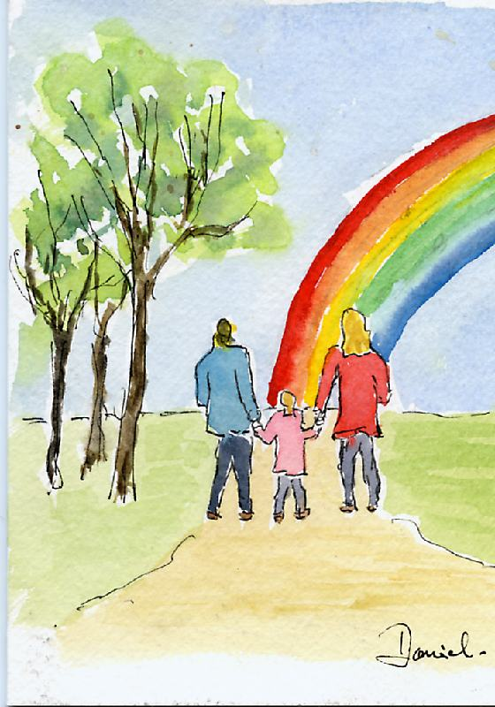

À l'occasion de la la Saint-Valentin, je me suis demandé comment exprimer d'une manière originale et personnelle l'amour d'un enfant pour ses parents.

Les peintres et le sentiment amoureux
Les peintres se sont souvent inspirés la mythologie, certainement à la demande de leurs commanditaires et clients. L'amour et l'union de deux personnes unies dans un couple est un sujet souvent traité.
Cupidon : une histoire scabreuse
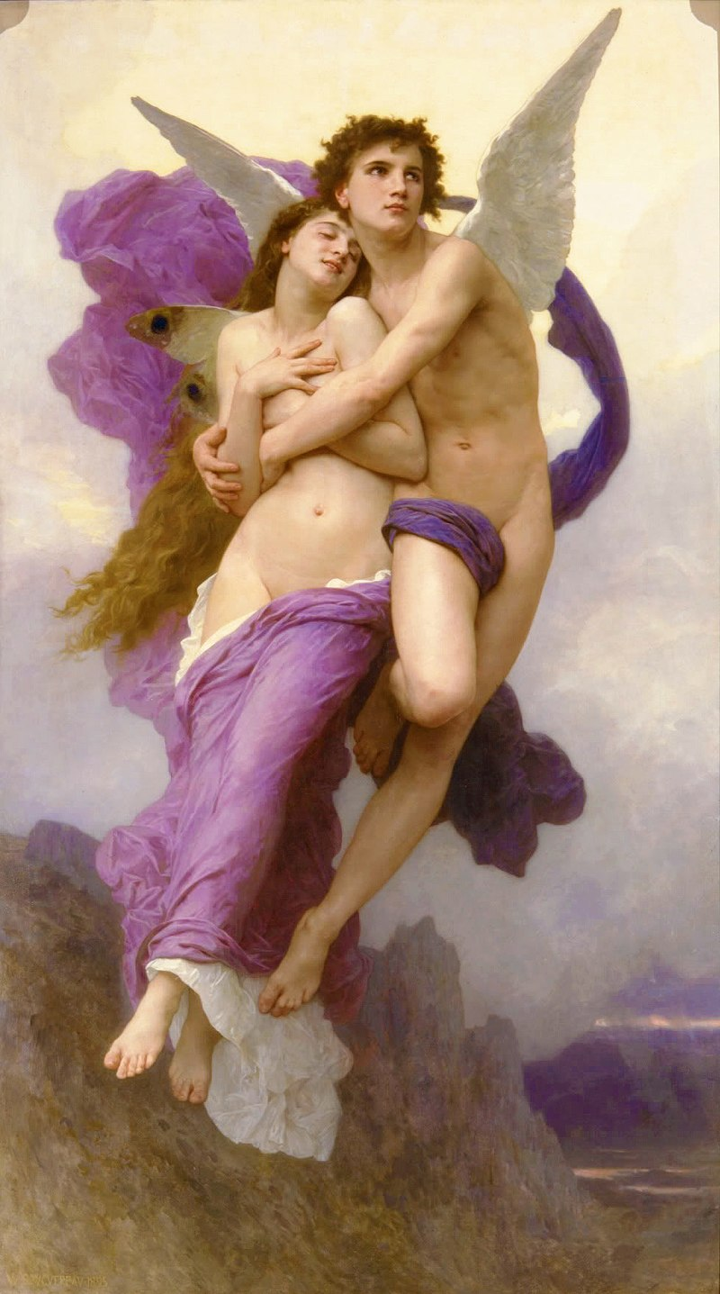 | Vénus était jalouse de Psyché qui était la plus belle des femmes, alors elle a chargé Cupidon de rendre Psyché amoureuse du plus misérable des mortels. Oui, mais voilà Cupidon, maladroit, s'est piqué à sa propre flèche et est tombé amoureux de psyché. Cette histoire a inspiré de nombreux peintres et poètes. William-Adolphe Bouguereau,
À venir ici une petite sélection de tableaux de maîtres

Conception et réalisation d'une carte St-valentin pour les parents
Depuis un peu plus d'un siècle cette fête est devenue commerciale à travers le monde et c'est l'occasion des amoureux de se gâter un peu.
Les enfants un peu jaloux de cette fête entre adultes l'ont transformée : ils célèbrent leur amour de leurs parents, surtout de leurs mères.
Origines de la fête

Le commerce des cartes de la St-Valentin
Le marché a alors été inondé de nombreuses cartes de vœux
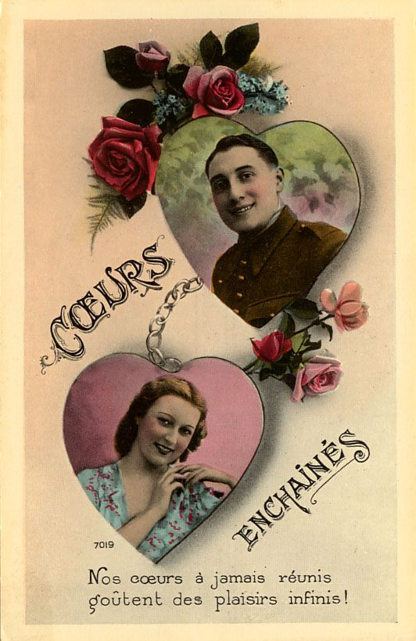Array
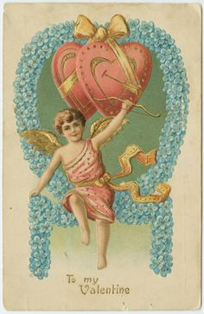Array
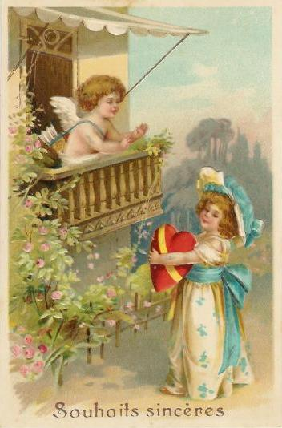Array
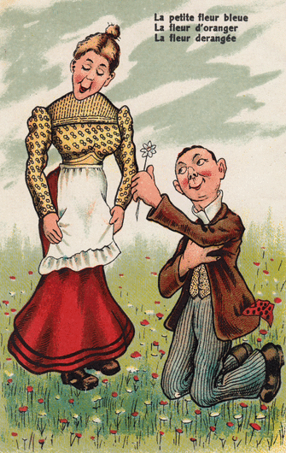Array
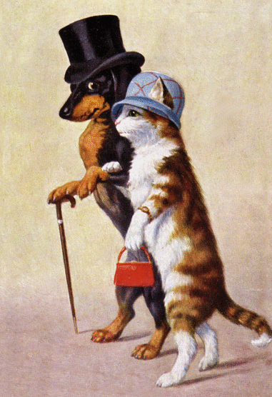Array
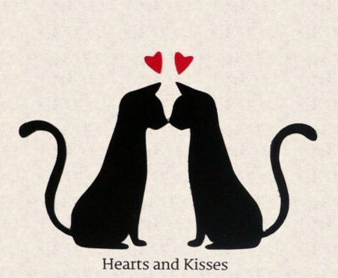Array
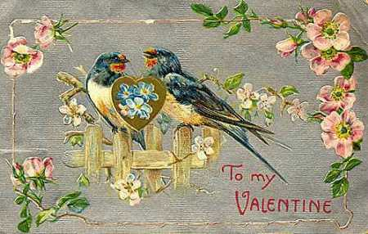Array
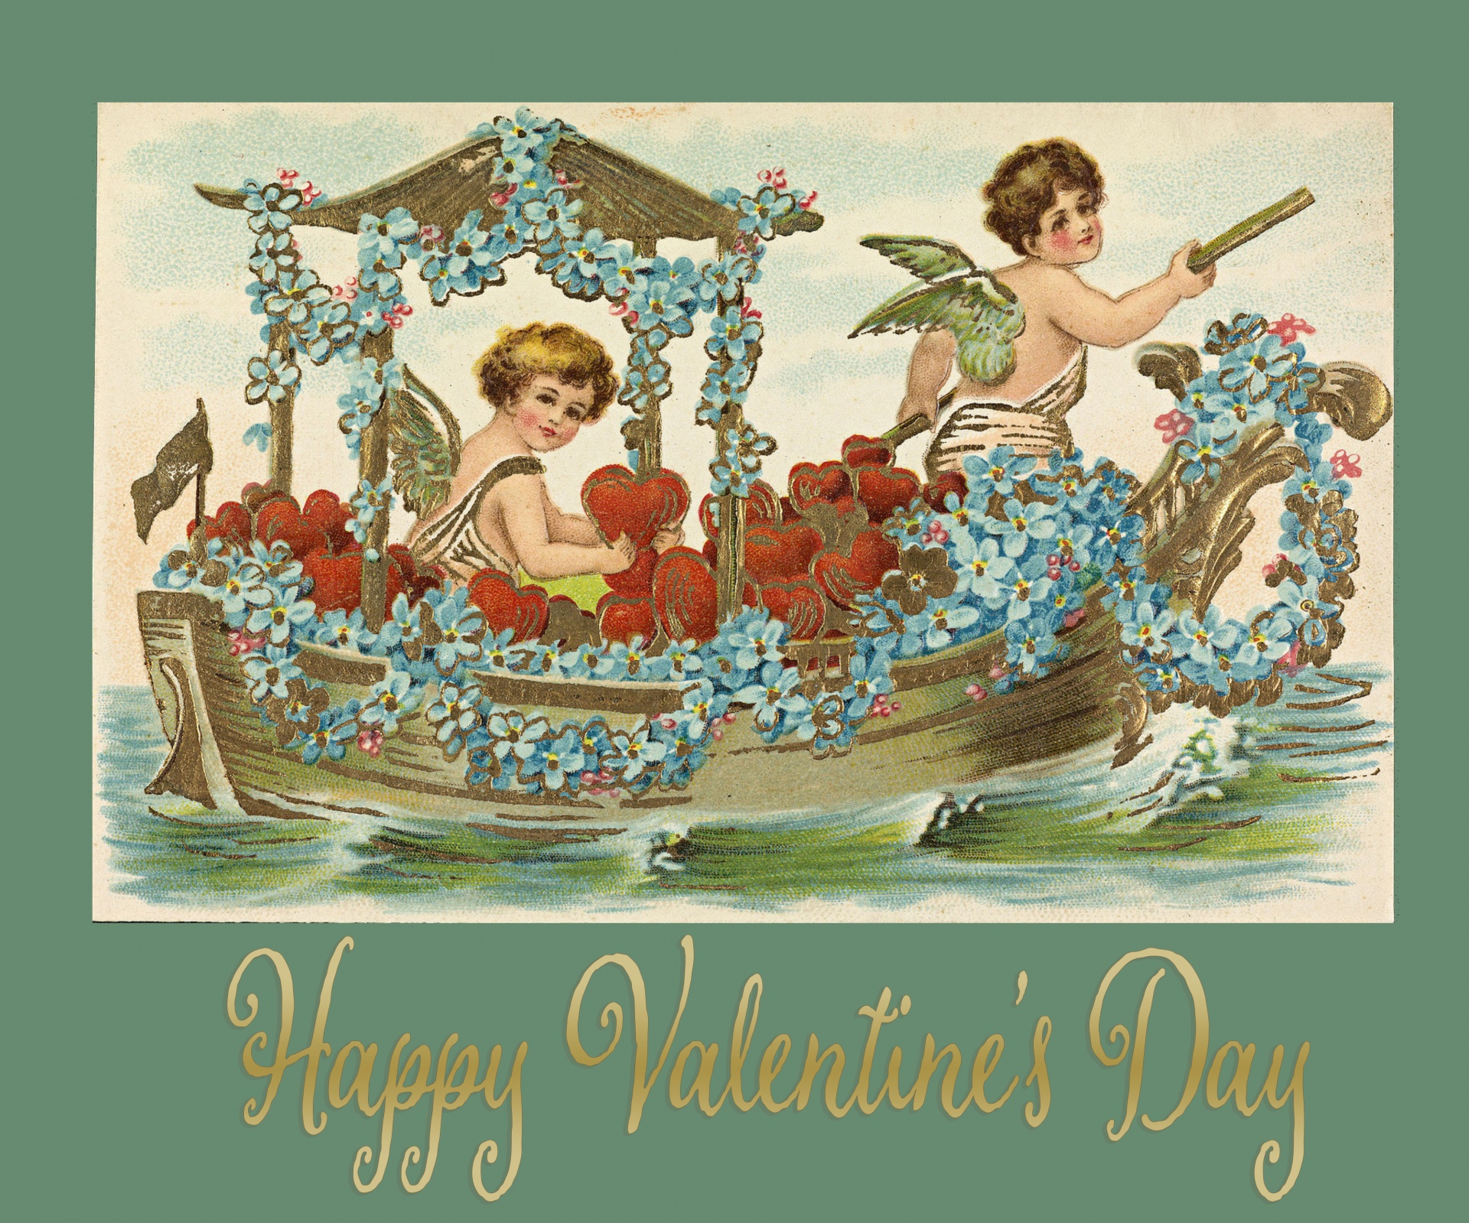Array
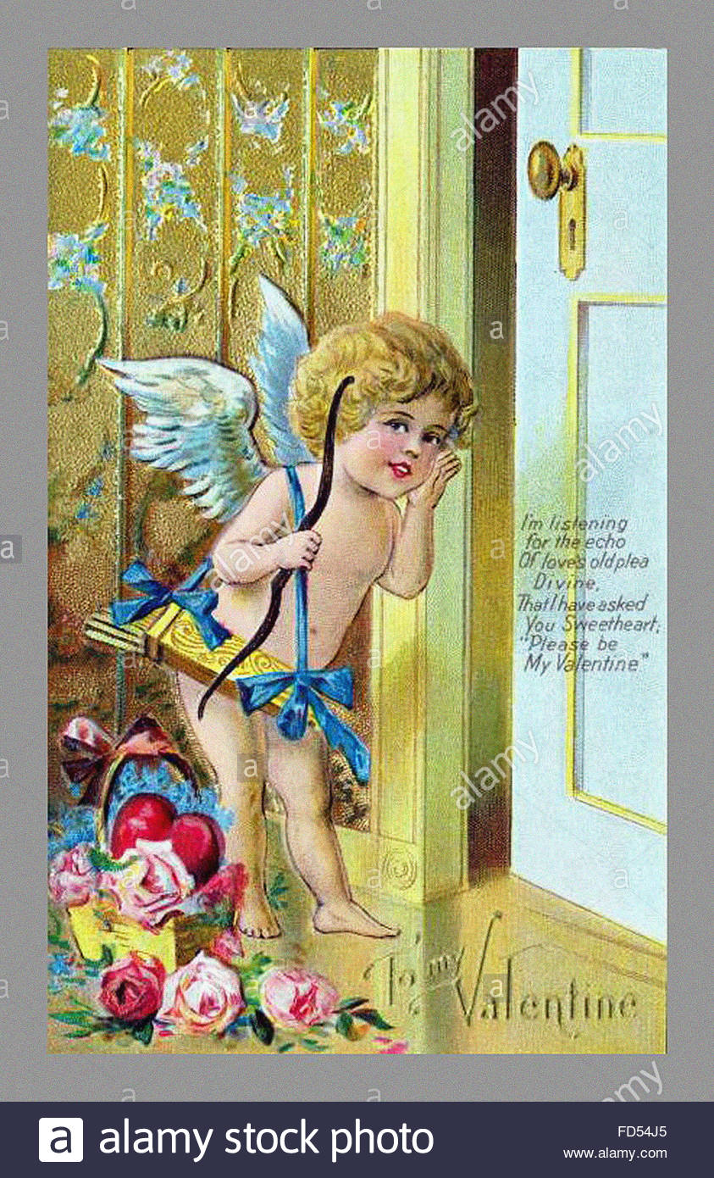Array
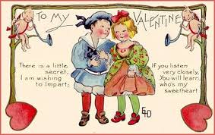Array
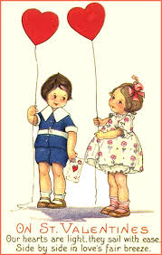Array
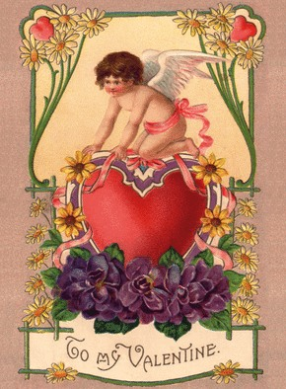Array

Réalisation de notre carte étape par étape

Conception
Je voulais quelque chose de simple et moderne. J'ai pensé que l'enfant a besoin de ses parents, qu'il doit avoir confiance en eux. Je me suis demandé comment exprimer sa reconnaissance. Alors j'ai pensé à une marche vers un beau futur, main sans la main avec ses parents. La route est calme, dans la nature et le futur brillant est représenté par un arc-en-ciel. Après quelques ébauches l'idée a pris forme.
Pour que la carte soit comprise, il faut que les parents et l'enfant bien qu'ébauchés soient “normaux” et qu'il soit facile comprendre cette mise en situation. POur cela la vue de dos simplifie le dessin, mais il faut respecter les proportions du corps humain.

Les proportions du corps humain
On appelle les proportions du corps humain, le canon. Il est défini à partir de la taille de la tête, le corps fait 8 têtes, le milieu du corps est au niveau des hanches, les genoux au milieu de la partie du bas, la poitrine au milieu de la partie du haut. Bras tendus les mains arrivent au mileiu des cuisses.
Les femmes en général sont plus petites, mais les proportions à peu près les mêmes.
Les enfants ont une tête proportionnellement plus grosse.

Le dessin
Les cartes sont souvent en format 7×10 plié en 2, c'est ce qu'on va faire en prenant notre feuille (9×10) en format horizontal.

Le choix des couleurs

Étapes de la peinture

Idées pour des cartes de voeux
Plan du cours
- Semaine 1
  - Organisation de l'atelier
  - L'art des peintres
  - Découvrir l'aquarelle
- Semaine 2
  - Peindre une forêt
- Semaine 3
  - Peindre la mer
- Semaine 4
  - Peindre un chat
- Semaine 5
  - Peindre la vie
  - Autre sujet possible
    - Peindre un cabinet de curiosité de la nature
- Semaine 6
  - Peindre une carte de vœux
- Semaine 7
  - Peindre un portrait
- Semaine 8
  - Peindre en voyage
Retour : Aquareller
peindre.jpg

